车灯线光源的优化设计
刘枫，彭彩英，黄春华
[摘要]：本文从几何角度分析了车灯线光源反射光线的线路,并通过证明,分别得出了经反射后可到达 B、C点的线光源的长度和反射点纵坐标的关系，进而量化出B、C点的光照度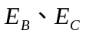.根据光源的功率与光源强度、线光源的长度之间的关系,建立了线光源长度的数学模型，并利用数值计算方法，得出在满足设计规范，线光源功率最小时的线光源长度=3.33mm.依据反射线的参数方程,利用Maple软件描绘出了反射光在测试屏上近似于椭圆的亮区（见图5）.并结合实际，从安全性、节能性等方面对本题设计规范的合理性作了分析.
关键词：旋转抛物面；线光源；光强度；光源的功率
1 问题的提出
安装在汽车头部的车灯的形状为一旋转抛物面,该抛物面的对称轴水平指向正前方,开口半径36毫米,深度21.6毫米.现在与对称轴垂直的水平方向,对称放置一定长度的均匀分布的线光源.现要设计一车灯,设计规范为:在焦点F正前方25米处的A点放置一与地面垂直的测试屏,即与FA垂直.在屏上过A引出一条与地面平行的直线,在A的同侧取B和C两点,使得AC=2AB=2.6米;并且C点的光强度不小于某一额定值,B点的光强度不小于该额定值的两倍.
要解决的问题：
(1)在设计规范标准下确定线光源的长度,使线光源的功率最小.
(2)对(1)中求的的线光源的长度,画出测试屏上反射光的亮区.
(3)讨论上述设计规范的合理性.
2 问题的分析
车灯的形状为一旋转抛物面，我们可以假设其表面的物质都是均匀的。线光源过焦点垂直于对称轴与水平面平行。线光源与A点构成一个水平平面，记xoy，B、C两点在该平面上。根据光线反射原理可以知道，能够射到直线BC上的点光源必存在于xoy。我们对本题的讨论就可集中在xoy面上进行。对于xoy面上反射的光线，应分若干区域进行讨论。抓住“C点光强度不小于某一额定值，B点光强度不小于该额定值的两倍”这一点，建立线光源长度与抛物面上放射点的关系。
3 模型假设与符号约定
3.1旋转抛物面的内表面为白体（即抛物面在折射過程中不吸收光能）；
3.2测试屏底边与地面相平；
3.3光源的功率理解为用电功率；
3.4线光源的位置为xoy 平面上的线段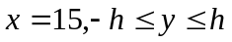.
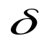：单位长度发光管在单位平面角内发出的光流常数；
：抛物线的焦距；
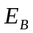：B点的光照度；
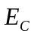：C点的光照度；
：发光能力；
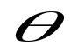：反射光线与水平方向的夹角；
：线光源的半长度.
4 模型的建立与求解
4.1 模型的准备
对于第一个问题，我们考虑一个切面抛物线的方程（以抛物线顶点作为坐标原点），设在平面上的抛物线的方程为：
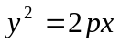 ―――――――――（1）
由已知得点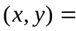（21.6,36）满足以上方程，将该点代入方程解得p=30.所以以轴对称的抛物线方程为：
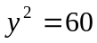x, x[0,21.6], y=[-36,36]：
则车灯头绕轴旋转的抛物面的参数方程为：
―――――――（2）
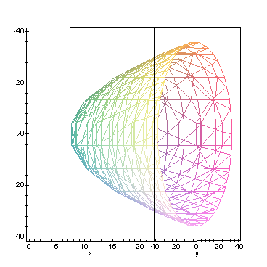
在抛物线上任取一点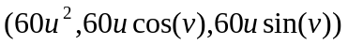,
Q点处的法线向量为:
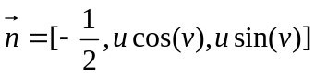
记向量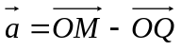,则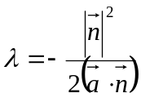
可得与反射线平行的向量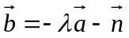,及反射线上的动点,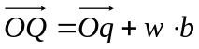,(为参数)
由条件知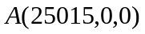,可设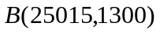
通过的选取可使动点到达点,于是得到光路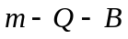的关系式为如下的方程组:
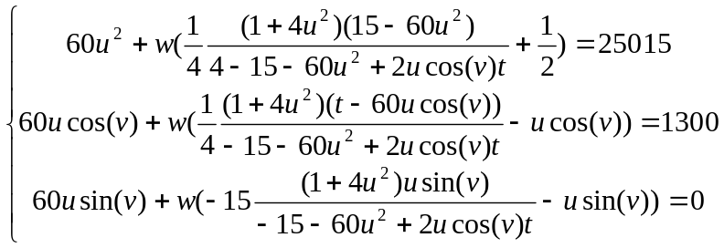 ------------(3)
命题:线光源的光线只能经水平抛物线反射到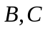点.
由以上可知点光源上任意的一点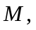抛物面上任取的一点，点的坐标分别为:
则向量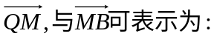
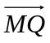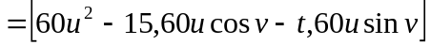
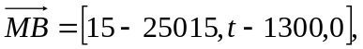
=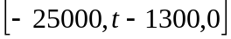
Q点处，抛物线的切线方程的法向量为：
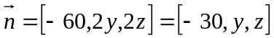
根据反射定律,入射光线与反射光线以及法线应在同一平面上，从而得出：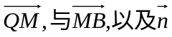共面，利用向量的混合积有:
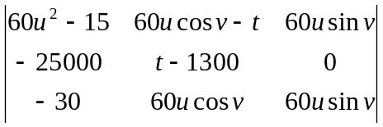=0
即 ：
如点不在面上,则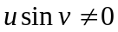,可得
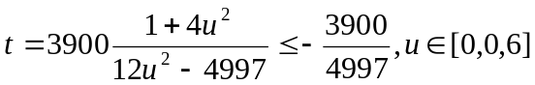,
于是当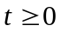时,点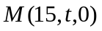经不能到达,由对称性知如不在面上,则发出的光线不可能到.
4.2设计规划下的线光源长度计算
下面建立线光源上一点（15，t）经点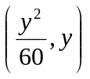，反射到B点的t,y的关系式.
由命题一，光路M-Q-B的求解可在xoy平面上进行，如下图:

F(15,0)
M(15,t)
Q(

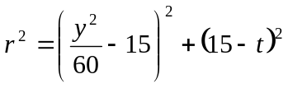
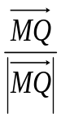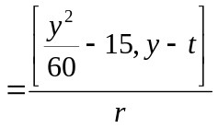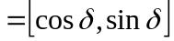
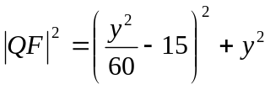, 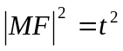
记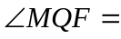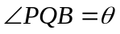，在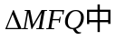,由余弦定理可得：
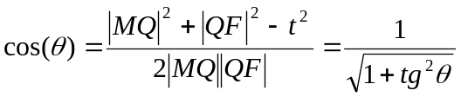
从而得到y,t的关系式为：
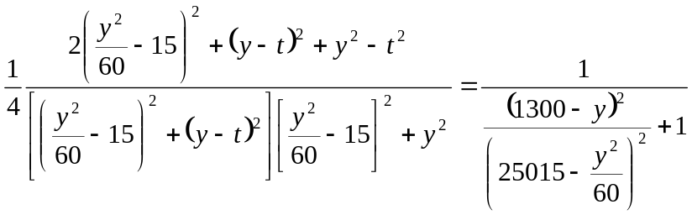 ――――（4）
由（4）解得：
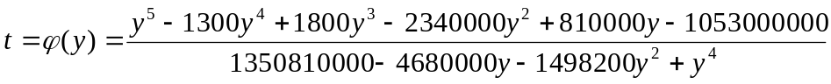 ――（5）
利用（5）式及数值计算方法分析出，有下列4种情形可实现光路M-Q-B: 如下图所示：
B
t
y
图（1）
B
图(2)
y
t

（1）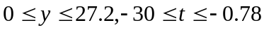 （2）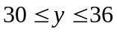，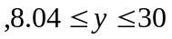
t
y
B
图(4)
B
图（3）

（3）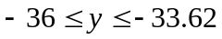，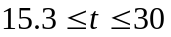 （4）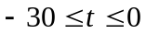 ，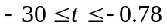
在M 点处取微元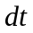，由系数的意义，向全平面（平面角为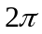），发射的光量为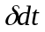，设B处对应的微元为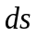，由于的法线于QB成的夹角为，且考虑到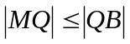，记
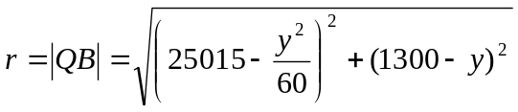
利用光学知识，可知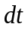对B处的照度所作的贡献为：
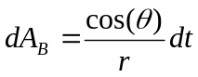 (6)
对前面的四种反射区域，利用(6)式可得到有关的积分表达式，例如对于情况（2）（图2），，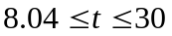
如h取定且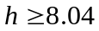，则此情形对B点照度产生的贡献为
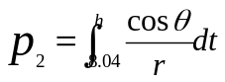 ――――――――― （7）
由于被积函数含有t和y，利用（5）式作代换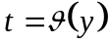，则有
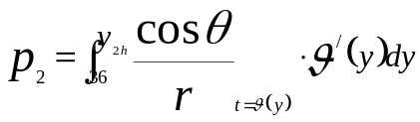 ―――――――（8）
其中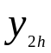由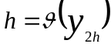在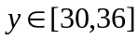的范围中解出，对情形1），3），4）可类似得出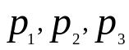的表达式，于是光源在B处的照度为
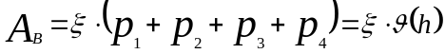 ―――――――（9）
现在把问题1中“线光源的功率”理解为光源消耗的电功率w，显然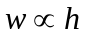，由于反映线光源发射光的能力，而电能只有一部分用于发光，因此与一般不成线性关系，根据物理学上关于物体外表面辐射能力的公式
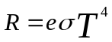 ―――――――――――（10）
其中e为发射率，式普适常数，T为温度，如果认为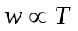，则有：
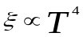
又有
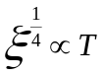，
则有
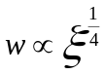
于是可作以下估计：
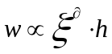 （其中 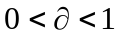） .―――――――――（11）
现假设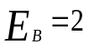 ，可得以下的优化模型
min 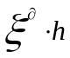
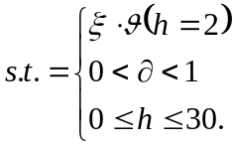 （h为线光源的半长）
用离散方法进行计算的处下面的最优值表：
 |  |  |  |  |  | 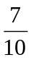
 | 1 | 1 | 1 | 2 | 2 | 3
取以上h的平均值作为优化值得
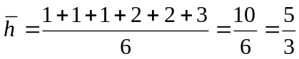
故线光源总长度的优化值为
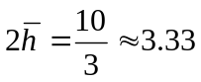
用类似方法也对C点进行有关计算.
4.3反射光亮区的描绘
利用（3）式和离散化的方法，对t，u设定一系列的离散值，然后由（3）的第一式解出w，以使象点落在屏上.则由（3）的2.3使可得到抛物面上的截面圆周在屏上的象内线，从而得出文中的附图.
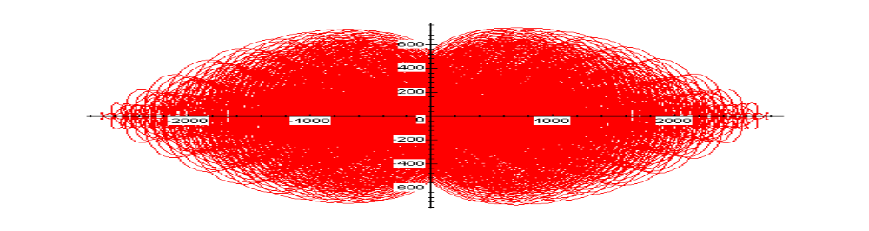图（5）
4.4设计规范合理性的讨论
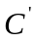
２５米
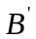 A
F
１.３米

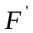
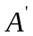 B

C
图中F和表示汽车的两前灯，从实际情况中提炼得知：F和间的距离大约为１.3米.
从设计规范中我们可知,当线光源长度设定为我们所求长度时,在行车较为合理的视程距离(FA=2.5米)处,我们可知,水平方向上的B点和C点处的亮度之比大约为２：１，而汽车的两前灯间距离大约为1.3米.从而由图我们可知,在汽车前25米处的水平方向上的点、A点（即点）、B点（即点）和C点处，亮度较为均匀，因而对司机在夜间行车有很大的帮助，大大提高了夜间行车的安全性．所以，从提高安全性的角度来讲，该设计是合理的．
再而，从节能角度上来讲，在能达到所需照明要求的基础上，节能对汽车也是不可忽视的．功率越小，耗能也越小，对发电机的影响也越小，从而有利于处长发电机的使用寿命．
所以，从节能和延长发电机寿命的角度来看，该设计规范也是合理的．
5 模型的评价
由于计算线光源长度的积分函数比较复杂，为了便于计算，我们很好地采用了数值计算方法,这种方法在许多变化比较复杂的领域应用，当然数值计算方法存在一定的误差，但对于制作灯丝的精确要求，我们认为这样造成的误差是合理的。另外，我们在作反射光线在测试屏上的亮区时，利用了光线经反射后的参数方程，直接在平面上作方程的曲线，大大提高了精确度。
参考文献：
[1] 姜启源．数学模型[M]．北京：高等教育出版社．2000
[2] 胡运权,郭耀煌．运筹学教程[M]．北京：科学出版社．1998
[3] 郭卫中．空间解析几何[M]．辽宁：辽宁人民出版社．1982
[4] 母国光．光学[M]．北京：人民教育出版社．1987
[5] 张以谟．应用光学[M]．天津：机械工业出版社．1990
[6] 杨力．先进光学制造技术[M]．北京：北京科学出版社．2001
A mathematical model on the dynamo design
Liu feng， Peng cai-ying， Huang chun-hua
Adviser：mathematical modeling Tutor Group
(Shaoguan College，shaoguan 512005)
Abstract： This article is reasonable to consider a square equation of parabola for slicing surface, simplify the model, and analyze the dynamo ray, and then make out the luminosity of point A and B. Having analyzed, we got to know that the power of the lamp-house is direct ratio to the luminosity and the length of lamp-house. Analyzing many of the points, the answer was turn out, it is 3.33millimeter. And then we used MAPLE language to compile a program to describe the lightness area on the screen. We also think about the problem through the security and the scanty. It is a model of Theories contact Actual.
Keywords：circumgyrate paraboloid；lamp-house；intensity of light；power

